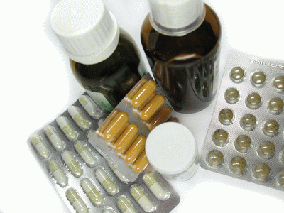  Startseite  Informationsseite  Artikel Hauptseite |   Artikel: Pharmazeutische Erzeugnisse
 | Diese Anwendung richtet sich ausschließlich an Unternehmen (gewerblicher Kontext). |  |  | 
 | Die Inhalte werden fortlaufend angepasst.
 | Weblinks | Impressum & Rechtliches | Datenschutz
Für auf dieser Website enthaltene Hyperlinks gilt: Bei den zum Anlinken zur Verfügung gestellten Seiten handelt es sich ausschließlich um fremde Inhalte. Ingenieurbüro Jürgen Bialek übernimmt keine Verantwortung für den Inhalt der angelinkten Seiten.
Aus Urheberrechtsgründen ist der Zugriff auf den Volltext der hier vorliegenden Informationen für externe Benutzer nicht möglich. Nutzen Sie deshalb unsere Beratungsangebote für Themen, die Ihr Interesse geweckt haben oder wenden Sie sich an die Autoren bzw. den herausgebenden Verlag.

2025

2024

2023

2022

2021

2020

2019

2018

2017

2007 bis 2016
LINK
Heinemann, André / Kimbel, Renate: Umgang mit Arzneimitteln im Gesundheitsdienst: Wege zur Gefährdungsbeurteilung und Ableitung von Schutzmaßnahmen.
In: sicher ist sicher, 67. Jg 2016-01, S. 18 - 23.
LINK
Krause, Monika: Flächen-Desinfektion im Krankenhaus - Gefährdungen und Schutzmaßnahmen.
In: sicher ist sicher, 67. Jg 2016-01, S. 24 - 27.

